Improvisação Como Método de Classificação de Gestão de Projeto de Inovação Tecnológica
Índice
1.Motivação do Autor e Proposta de Pesquisa 1
1.1.Contexto 1
2.Improvisação Como Possível Método de Classificação de Gestão de Projeto de Inovação Tecnológica 2
2.1.Origem e Primeira Aplicação, Caso NFP 3
2.2.Finalidade 3
2.3.Fundamentação Teórica-Metodológica 3
2.4.Definições Operacionais Para o Caso NFP 4
2.5.Processo de construção do método de análise 4
3.Proposta de Pesquisa: Preposição 5
3.1.Estudo Exploratório Sobre Modelos de Gestão de Inovação 6
3.2.Possibilidades da interação do teste destas hipóteses a luz de hipóteses levantadas previamente em estudos de gestão da inovação em ambientes de mudanças rápidas 6

Motivação do Autor e Proposta de Pesquisa
O estudo da inovação em mercados de mudanças velozes, onde atingi-se “adaptações rápidas por meio de inovação em produtos”, Eisenhardt e Tabrizi (1995), fundamenta a motivação da pesquisa. O autor da proposta apresenta interesse na observação e interpretação de fatos relacionados a vida de projetos de inovação tecnológica, principalmente na indústria de Tecnologia da Informação, com foco no processo de desenvolvimento, métodos de gestão e componentes políticos do processo decisório.
O enfoque pretendido e interesse particular é no tema gestão da inovação, estudar decisões em P&D e projetos de inovação radical, descontínua e/ou disruptiva, com enfoque em gestão de processos, no campo de pesquisa operacional, com análise via modelos adequados a finalidade da gestão da inovação nas organizações, considerando também o componente político do processo decisório, resultando na possibilidade de temas do tipo gestão da inovação e conhecimento em organizações públicas e privadas.

Contexto
A indústria de software cresceu a grandes passos durante as últimas décadas, mas diferentemente do que acontecia até então, na indústria de Tecnologia da Informação (TI) o resultado do trabalho é “imaterial”, invisível, uma produção mental, realizada com processos mentais. Pode-se melhorar o processo de fabricação de software por meio da melhoria de como o trabalho é executado pelo próprio engenheiro ou técnico em campo, parte-se do princípio que os mais experientes obtém resultados melhores. Além da qualidade pode-se adquirir velocidade e assim, com a experiência acumulada, torna-se possível desenvolver produtos melhores mais rapidamente, portanto tem-se a base do que é conhecido como experiencialismo, a técnica identificada por Eisenhardt e Tabrizi (1995), com base em estudos como Bastien e Horger (1988), que indicam o forte uso da improvisação, técnica ou situação onde pode ocorrer a compressão de prazos por meio da sobreposição de etapas de planejamento e execução.
Muitos estudos focam aspectos do tempo de projetos, observando o cumprimento de cronogramas ou datas de entrada no mercado, como Eisenhard e Tabrizi (1995). Destes temos hipóteses e afirmações relacionadas a gestão do cronograma do projetos, algo muito relacionado ao tempo, mas insuficiente para responder acertadamente aspectos relativos a gestão do tempo de fato, não foi mensurado ou cronometrado o tempo em atividades de planejamento e execução, não se diz por exemplo quanto tempo se gastou na elaboração do cronograma, quanto tempo foi usado em tarefas não-planejadas e até mesmo se as horas previstas para os dias do cronograma foram cumpridas a risca, se foram subutilizadas ou em excesso, indicar um cronograma e dizer que o aconteceu pode trazer diversos viéses para a pesquisa, sendo difícil salientar aspectos de tempo utilizado em planejamento e execução.
A coleta dos dados relativos aos tempos foi realizada, porém foi a partir de entrevista com executivos, mas será que executivos podem mesmo relatar precisamente o tempo decorrido com cada tipo de tarefa? Quanto de viés existe numa pergunta sobre tempo despendido em uma tarefa como elaboração de um cronograma, já que envolve diversas pessoas, ou mesmo na execuação de um projeto com centenas ou milhares de pessoas? Na verdade ninguém cronometrou esses tempos, é sempre um chute, o que pode enviezar e muito uma pesquisa, ainda mais se tratando de um estudo múltiplo de caso, e para dificultar ainda mais como responder quanto tempo foi gasto em situações “ambíguas” Moorman e Miner (1998), onde ocorre planejamento e execução simultaneamente?
Aponta-se na possibilidade de projetos inteiros ocorrem dentro desta nova modalidade de classificação denominado improvisação, projetos enfocados na execução e planejamento simultâneos, em ambientes típicos de alta incerteza.
A importância da gestão do tempo pode ser evidenciada se relacionando a aspectos de economia e contabilidade, estudo indicam que a contabilidade do tempo num futuro próximo pode ter a importância como a da contabilidade formal da empresa CITAR.
Existem evidências de trabalhos acadêmicos que já começam a observar uma nova realidade em relação a gestão do tempo em projetos de inovação tecnológica. Eisenhardt e Tabrizi (1995) evidenciam diversos aspectos de uma metodologia denominada “experiencial”, que em resumo baseia-se na possibilidade da “compressão” de prazos apoiando-se na experiência de um gestor empoderado. Esse gestor pode responder rapidamente a situações de emergências e imprevistos, até mesmo os definidos como imprevisíveis por Loch et. al (2008). Mas quanto tempo a organização dispendeu em situações assim? Uma fração de segundos, semanas, ou todo o decorrer do projeto? A proposta é exatamente dizer que um projeto improvisado apresenta estas características, assim como já apontam autores recentemente, como Leybourne (2009).

Improvisação Como Possível Método de Classificação de Gestão de Projeto de Inovação Tecnológica
Um grupo de técnicas semelhantes e com principíos e fundamentos parecidos vem sendo abordadas recentemente pela literatura no campo da gestão de projetos, especificamente de gestão de projetos de inovação (Leybourne, 2009; Sauser, 2009; Rice 1998). A natureza deste tipo de projeto é de pouco planejamento, o nível de informação nos estágios iniciais (FFE) é extremamente baixo, Kim e Wilemon (2002), característica que pode ser interpretada como ambiente de permanente incerteza French (2006); Loch et al. (2008). Estas preconizam que a as equipes de projetos devem estar “sempre” preparadas para incertezas, podendo realizar atividades de planejamento e execução em paralelo ou até mesmo em ordem invertida Moorman e Minner (1998).
Um dos aspectos mais importantes na gestão de projetos de inovação está relacionado ao tempo, a adaptação de produtos em mercados altamente velozes exige técnicas de gestão “dinâmicas”, entre estas se destaca a improvisação (Eisenhardt e Tabrizi, 1995; Moorman e Minner, 1998; Leybourne, 2009). Portanto, acredita-se que a literatura trata de maneira transveral diversas técnicas e casos que podem ser interpretados a luz deste novo modelo teórico-conceitual denominado improvisação.

Origem e Primeira Aplicação, Caso NFP
Nos anos de 2014, 2015, 2016, o aluno de mestrado em Administração na FEA-USP, Francisco Matelli Matulovic, sob orientação do prof. Dr. Abraham Sin Oih Yu, estudou o projeto de inovação tecnológica Nota Fiscal Paulista, desenvolvido pelo Estado de São Paulo em 2007 e ainda em vigor.
A partir da análise de entrevistas com a equipe e o líder do projeto obteve-se um panorâma do projeto, destacando aspectos políticos, técnicos e de gestão, relacionado incertezas e decisões do projeto dentro das três perspectivas. Este estudo resultou num possível método ou abordagem investigativa ainda não publicado, com possíveis contribuições que podem ser melhor identificadas por meio da revisão da literatura.

Finalidade
Auxiliar no estudo de caso de projetos de inovação tecnológica nos âmbitos públicos e privado, considerando a análise das principais incertezas e decisões estratégicas, levando-se em conta componentes políticos do processo decisório.

Fundamentação Teórica-Metodológica
Metódo qualitativo, com origem na técnica Grounded Theory, Einsenhardt (1989). Partindo-se do princípio da finalidade de classificação da gestão para o estudo de caso NFP foi utilizada a teoria de Tomada de Decisão e o método indutivo para classificar a gestão da gestão (de um modo geral) classificou-se as decisões estratégicas (individualmente) do projeto.
Portanto, antes, se fez necessário o esforço de identificar as decisões, especificamente para o caso NFP procurou-se utilizar como critério isolar as decisões de importância estratégia, assim como visto em Mintzberg (1976), então, em outras palavas procurou-se identificar as decisões de maior impacto. No caso NFP encontrou-se 18 decisões estratégicas, assim, a partir das definições operacionais identificou-se a ocorrência de 9 decisões contingenciais e 5 decisões improvisadas, classificou-se portanto a gestão do projeto como via improvisação e gestão contingencial.

Definições Operacionais Para o Caso NFP
As definições operacionais podem contemplar diversos aspectos, sua configuração para o caso NFP deram-se para a classificação das decisões estratégicas dentro de 3 categorias que surgiram dos primeiros contatos com o caso, durante as entrevistas foi-se identificado o aparente uso corriqueiro de decisões contingenciais e improvisadas no curso deste projeto de inovação tecnológica. Considerou-se como tradicional o que o corpo de conhecimento ou BOK considera em seu escopo de recomendações, uma decisão planejada e executada sem contratempos, enquanto as incertezas se relacionavam diretamente as outras duas categorias, as decisões contingenciais mais relacionadas a incertezas previsíveis e as improvisações mais relacionadas a incertezas imprevisíveis (unknown unkown).

Processo de construção do método de análise
O modelo abaixo representa o método utilizado para a análise qualitativa dos dados, apresenta sua validade científica baseado principalmente nos métodos qualitativos. A mesma apresenta duas importantes etapas de verificação do dado qualitativo, a primeira a confirmação da informação em duas ou mais entrevistas, já a segunda é após a elaboração do diagrama e inserção da informação (já classificado via análise qualitativa entre decisão estratégica ou incerteza imprevista) é também feito a revisão e readequação com base em dados de duas ou mais entrevistas.
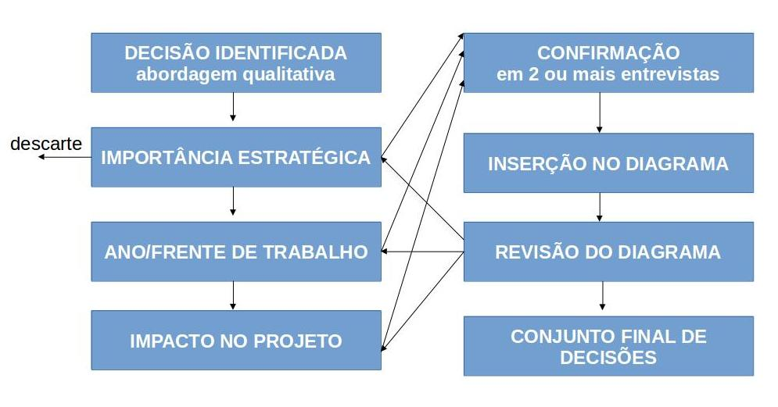

Marco Teórico
CADE A DEFINIÇÃO??? O QUE É CONTINGENCIAL E IMPROISAÇÃO

Melhor aplicação
Acredita-se que a melhor aplicação deste método é em estudos de caso de projeto de inovação tecnológica no setor de tecnologia da informação em complemento a outras técnicas, podendo ser auxiliar de estudo de caso, lógica indutiva, análise de dados qualitativos e entrevistas semiestruturadas.

Validade Científica
Fundamenta-se a validade científica dentro da lógica indutiva e metodologia Grounded Theory, cuja finalidade é auxiliar analista de estudo de caso, parte-se do mesmo pressuposto da necessidade de avaliação qualitativa do resultado da aplicação.

Proposta de Pesquisa: Preposição
Acredita-se que a organização pode operar dentro de três estágios com distinção clara, (1) planejamento, (2) execução e um terceiro estágio, (3) improvisação, que pode ser os dois primeiros simultanemanete ou nenhum, porém propõe-se que este estágio onde não se deva aplicar a lógica fuzzy para mensurar diferentes pesos para execução e planejamento, a improvisação é um estágio de operação distinto. Acredita-se que a maior parte de um projeto de inovação ocorra em situações ou estágio tipo improvisação (3), o que gera as hipóteses:
Hipótese 1: A organização opera em 3 estágios com distinção clara, planejamento, execução ou improvisação
Para a confirmação desta hipótese recorrer-se-a principalmente a revisão da literatura, faz-se um levantamento inicial de casos para levantar elementos em comum e compará-los dentro da perspectiva proposta, da importância da improvisação. A princípio o tema vem ganhando importância, com autores fazendo importantes delimitações acerca de seus fundamentos, como Leybourne abaixo, ao se referir à improvisação como proposto, um espaço novo.
“Este é o "espaço contestado" [...], e apesar de alguns gerentes de projeto terem descoberto uma dependência crescente do trabalho de improvisação, especialmente onde há desafios temporais, esta não é de nenhuma maneira uma crença universal, os principais órgãos praticante (the US Project Management Institute; the UK Association for Project Management; the International Project Management Association; the Australian Institute of Project Management; etc) ainda não reconheceram plenamente o trabalho de improvisação dentro de seus corpos de conhecimento adotadas ou documentados (BoKs) ”, Leybourne (2009).
Hipótese 2: O estágio de improvisação é permanente ou predominante em projetos de inovação tecnológica
Acredita-se na possibilidade de um experimento em ambiente virtual controlado para responder essa hipótese, onde possa-se cronometrar tempos de tarefas e fazer comparações entre pessoas, equipes e organizações, além de classificar tais tarefas em categorias para melhorar fazer análises estatísticas multivariadas com os dados quantitativos gerados a partir do sistema virtual, em um formato de banco de dados que permita diversas consultas em tempo real e a geração de relatórios personalizados. Outra forma possível de investigação desta hipótese seria pela revisão da literatura.

Estudo Exploratório Sobre Modelos de Gestão de Inovação
 | Planejamento e Execução | Improvisação
Eisenhardt e Tabrizi (1995) | Compression Model | Experiential

shorter development time

Possibilidades da interação do teste destas hipóteses a luz de hipóteses levantadas previamente em estudos de gestão da inovação em ambientes de mudanças rápidas
Trabalho | Hipóteses | A luz da interpretação dos fenômenos pela óptica da improvisação
Eisenhardt e Tabrizi (1995) | H1 more time spent in planning is associated with shorter development time | Cita autores que confirma que a partir da lógica do modelo de compressão, mais tempo
h2 more supplier involveemnt is associated with shorter development time
h3 more designers using computer-aided design (CAD) is associated with shorter development time
h4 a higher degree of project overlap is associated with shorter development time
h5 multifunctional team are associated with shorter development time
h6 greater reward for schedule attainment is associated with shorter development time
h7 more design iterations are associated with shorter development time
h8 more time spent in testing throughout the development process is associated with shorter development time
h9 less time between milestones is associated with shorter development time

fast adaptation through product innovation
This is the “contested space” mentioned above, and although some project managers have discovered an increased reliance on improvisational working, especially where there are temporal challenges, it is by no means a universal belief, and the main practitioner bodies (the US Project Management Institute; the UK Association for Project Management; the International Project Management Association; the Australian Institute of Project Management; etc) have not yet fully recognised improvisational working within their adopted or documented Bodies of Knowledge (BoKs)

